En quête de… Samuel 3.123

Destinataires privilégiés :  □ Les enfants (cycle : 0 1, 0 2, 0 3, 0 4).  ☑ L’équipe enseignante.  □ Les parents, la communauté paroissiale.  Date de la dernière mise à jour : septembre 2009  Moment de l’année septembre - octobre | Champs d’action visés :  ☑ Champ de la pédagogie.  □ Champ des relations □ intér. / □ extér. à l'école.  □ Champ de l'organisation de la vie scolaire.  □ Champ de la proposition, de la célébration de foi.  Type d'activité : Résolution d’énigmes

Idée de base : Samuel nous propose un projet d’année : se mettre à l’écoute du Seigneur pour devenir ses porte-parole.  La fiche en un coup d’œil  Vous désirez en savoir plus ? Poursuivez votre lecture….  - Coin religieux  Les fiches « Amorces » 3.025 et 3.031 proposent d’aménager, puis de faire évoluer, un coin religieux qui soit le reflet de tout le travail mené autour de textes bibliques choisis en lien avec l’année liturgique et la programmation Effata « Pour trouver Dieu. ».  La fiche 3.032 décrit la réalisation d’un coin religieux portatif qu’un maître de religion pourrait transporter de classe en classe.  La fiche 3.037, quant à elle, entraîne vos élèves dans la réalisation d’un tout petit coin religieux individuel.  - Tableau des services  La fiche « Amorces » 4.015 apporte à ce « classique » de la gestion de classe une coloration particulière en y ajoutant aussi des tâches concernant des domaines tels que le cours de religion, la proposition de foi, l’entraide mais aussi l’entente, la vie de groupe, etc.  - Lampe à huile / Lampe du sanctuaire  - Voir Ex 27, 20.  - Les fiches « Amorces » 1.043 A (Lumière et vie quotidienne), B (Lumière et langue française), C (Lumière et Bible) et D (Lumière et Eglise) et 1.054 (Lumière, textes biblique et profanes) rédigées dans le cadre du Fil Rouge 2006-2007 « Mots-clés pour entrer dans la Bible » proposent de nombreuses pistes pour décoder, avec des enfants, la symbolique de la lumière que l’on rencontre à de nombreuses reprises dans la Bible.  - Le Fil Rouge 2004-2005 « L’église, image de l’Eglise », quant à lui, lance les enfants dans la recherche, au sein de l’église-bâtiment, d’indices de l’Eglise-communauté chrétienne invitée à servir, à annoncer et à célébrer.  - Rébus : « Parle, ton serviteur écoute. » (1 S 10) | ❑ Annexe 1 et  Références  bibliques   Autres références   Autres références   Voir aussi les FA  1.045 A, B, C, D  et 1.047 pour la  symbolique du feu   FA 3.068, en  particulier
  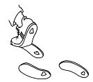 | Cette fiche s’inscrit dans le cadre du Fil Rouge de l’animation pastorale 2008/2009 qui invite élèves et enseignants à se mettre « en quête de témoins » de la foi chrétienne : Qui sont-ils ? Comment ont-ils agi ? Pourquoi et surtout pour qui ont-ils fait tout ce qu’ils ont fait ? Que peuvent-ils nous apporter aujourd’hui ?...
   | Vous trouverez dans cette fiche dédiée à Samuel, dernier des Juges et premier prophète, toute une série d’informations et de pistes à explorer qui vous permettront de commenter, d’enrichir, d’illustrer… les énigmes qui vous sont proposées dans le guide du maître de « En quête de témoins… » aux pages 8 et 9.
  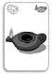 | Si j’étais un objet…
  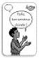 | Si j’étais paroles…
   |  |  |  |  |  |  | S | A | M | U | E | L
   |  |  | M | A | R | I | E
   |  |  |  |  |  |  | I | S | A | A | C |  | (Gn 17, 19 et 21, 1-3)
   |  |  |  |  |  |  | G | E | N | È | S | E
   |  |  |  | J | E | A | N
   |  |  |  |  |  |  | E | V | A | N | G | I | L | E
  M | A | T | T | H | I | E | U
   |  |  |  |  |  |  | R | A | C | H | E | L | (Gn 29) ou Rébecca (Gn 24) ou …

- Le chant de Christiane Gaud est disponible sur le CD « Pour Trouver Dieu » (Année A-B) de la programmation Effata et la partition dans le dossier n° 7 « Samuel porte la Parole de Dieu », p 33.  - La fiche 1.078 vous offre quelques idées pour gestuer à partir du récit de la vocation de Samuel.  - « Ballon – prénoms » :  - Le groupe se dispose en cercle. Un joueur se place au centre du cercle avec un ballon. Quand il le décide, il lance le ballon en l’air en disant un prénom. Celui dont le prénom a été cité doit attraper le ballon avant qu'il n'ait touché le sol.  Variantes : - pour les plus petits : le ballon peut faire un bond avant d’être rattrapé.  - pour que chacun ait son tour : le lanceur est obligé de citer le prénom d’un de ses voisins.  - Tous les enfants font cercle et s’envoient une balle de l’un à l’autre. L’expéditeur crie le prénom de l’enfant à qui il destine la balle. Le destinataire remercie en citant le prénom de l’enfant qui lui en a fait cadeau.  Un gage amusant est prévu pour celui qui se trompe de prénom ou qui laisse tomber la balle…  Variante : faire circuler une pelote de laine matérialisant ainsi les liens qui se tissent entre tous les  participants… Qui a été oublié dans le jeu ?  - « Pour faire connaissance » : http://www.momes.net/jeux/pir/faireconnaissance.html  - « Le téléphone arabe » et « Les prénoms tournants » :  http://www.webalain.ch/jeux/consultation/recherche_jeux.php?cle_recherche=%2A+FROM+jeux+WHERE+Categorie+%3D+%21Int%E9rieur%21+ORDER+BY+Age+ASC&referenceTable=original  - Pour les plus jeunes, nous vous conseillons d’utiliser l’un des deux récits adaptés proposés dans le dossier n° 7 « Samuel porte la Parole de Dieu », pp 16 à 18.  - (Cils) + (eau) = Silo (Temple de Silo dont il est question dans le récit de la vocation de Samuel)  - Entrée en Terre promise : vers − 1200 (Josué)  - Epoque des Juges : de (±) − 1220 à − 1050  Samuel (−1075 à − 1035) fut le dernier des Juges.  - Premiers Rois d’Israël : Saül, de (±) − 1050 à − 1010 / David, de (±) − 1010 à − 970  Les repères de la ligne du temps ci-dessous sont largement suffisants pour des élèves du cycle 4 :  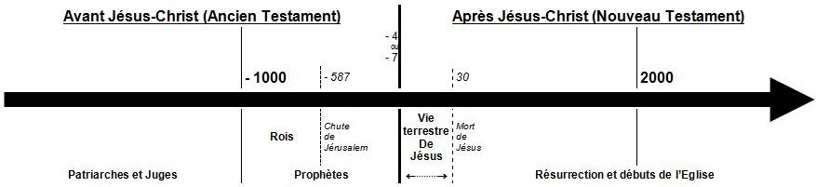 | ❑ Autres références   Autres références   Annexe 2   Annexe 3
  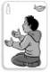 | Si j’étais une prière…
  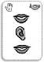 | Si j’étais une action…
  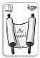 | Si j’étais Parole
  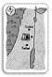 | Si j’étais un lieu…
   | Si j’étais une époque…

Références bibliques :
- SAMUEL : Les deux livres de Samuel (1 S – 2 S) et, pour ce qui nous occupe, 1 S 1-3.
- TENTE DE LA RENCONTRE : Exode 25-27 et, plus particulièrement, Ex 25, 8 ainsi que Ex 27, 20-21.
- SILO : Josué 18, 1 / Juges 18, 31 / 1 Samuel 1, 3 – 3, 21 – 4, 3.

Autres références :
- L’outil Fil Rouge 2008/2009 : « En quête de témoins… » Editions Averbode.
- 2 CD audio à prix démocratique (l’un comportant 25 chants et l’autre 10 contes dédiés aux personnages mystérieux du FR 2008-2009).
Pour se procurer ou demander des renseignements sur ces outils, contacter les Groupes « Pêche » : site internet www.pastorale-scolaire.net/fondamental et cliquer sur l’oiseau voletant en haut et à droite de la page d’accueil.

- « Pour trouver Dieu avec Samuel / Samuel porte la Parole de Dieu », Programmation EFFATA (Dossier n° 7 ou n° 10 pour l’ancienne version) - CDD de Namur (On peut le commander dans tous les CDD).
- Une présentation succincte des fiches « Amorces » des années antérieures est consultable via le lien http://www.pastorale-scolaire.net/fondamental/archives.html

Annexe 1 : Samuel, qui es-tu ?

Suite à un vœu prononcé par sa mère (Anne), Samuel est d’abord consacré à Dieu. Il est donc mis en pension au temple de Silo, et c’est là qu’il entend l’appel de Dieu. Cet appel est personnel et lui demande une disponibilité totale. Nous découvrons ainsi que Samuel est reconnu par Dieu comme son prophète. Il peut être considéré comme le premier des prophètes. Un prophète, faut-il le rappeler, n’est pas celui qui prédit l’avenir, mais celui qui parle et agit vraiment de la part de Dieu. Par son appel bien écouté et reçu, Dieu se révèle à Samuel ; et c’est ainsi que la parole de Samuel peut bénéficier à tout le peuple d’Israël. Mission pas toujours facile, que de transmettre la Parole reçue de Dieu ! Mais Samuel est avec le Seigneur, il se met à son service. Et la Bible affirme aussi que le Seigneur est avec lui… Samuel est situé face au pouvoir royal débutant (les deux premiers rois, Saül et David) ; mais seul Dieu lui-même pouvait être justement considéré comme roi d’Israël. Les rois sont donc présentés par la Bible d’une manière pas toujours indulgente... Face à ce pouvoir royal contesté, et aussi en contraste avec les prêtres dénaturés qui s’obstinent dans le mal, Samuel représente l’autorité de Dieu et sa Parole. Parce que Samuel est un exemple de fidélité à Dieu, c’est avec lui un véritable recommencement. L’important dans ce que nous raconte la Bible, c’est donc la Parole de Dieu, écoutée grâce à Samuel et à sa relation réciproque avec le Seigneur.
Samuel représente, pour tous ceux et celles qui veulent être des témoins de Dieu, un modèle de réponse à son appel.
Etienne Gathy

A la fin du récit de sa vocation (1 S 3, 15), le matin venu, Samuel ouvre les portes du temple de Silo. On peut voir dans ce « détail » du récit biblique le symbole de l’ouverture de la Parole et de la présence de Dieu au cœur de l’histoire du peuple hébreu (Dieu a parlé « en direct » à son premier prophète et celui-ci deviendra le porte-parole de Dieu auprès du peuple…). C’est la naissance du grand courant prophétique qui accompagnera le temps de la royauté en Israël (de David, vers l’an 1000 avant J.-C., au temps de l’Exil à Babylone au 6e siècle).
Et pour nous enseignantes, enseignants... Nous aussi, à la suite de Samuel, nous sommes, auprès du petit peuple de Dieu qui nous est confié, les porte-parole… mieux les porte-Parole du Seigneur !
Par nos gestes, notre attitude, nos mots..., marquons-nous l'importance que nous accordons à cette mission lors de l'utilisation de la Bible avec nos enfants ?
Quelle responsabilité ! Mais heureusement, le Seigneur est à nos côtés, si tel est notre désir, pour mener, du mieux que nous le pouvons, cette tâche essentielle…
Rendons grâce au Seigneur pour la confiance qu'il nous accorde ainsi et pour l'aide qu'il ne cesse de nous apporter.

Annexe 2 : Temple de Silo

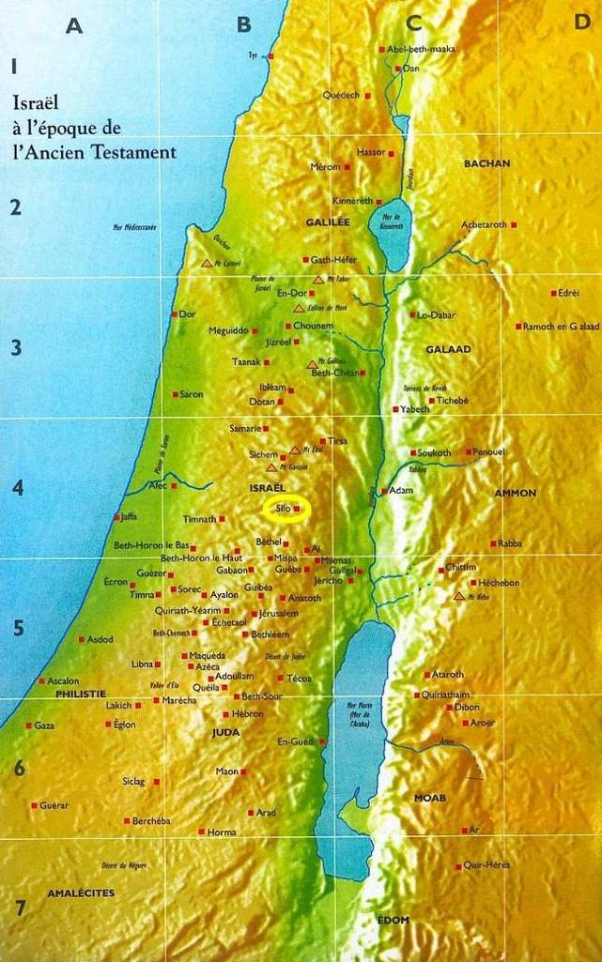 | « Au temps d'Eli et de Samuel, le sanctuaire de Silo était devenu l'édifice cultuel officiel des Israélites. On n'y trouvait pas simplement la Tente de Dieu* vestige des pérégrinations au désert, mais un bâtiment qui aurait pu être appelé "Temple" (bien avant la construction du Temple de Jérusalem). »  La Nouvelle Bible déchiffrée (Editions LLB – France), p 255.  * ou « Tente de la Rencontre » ou « Tabernacle »…  Elle contenait l’Arche de l’Alliance  - http://fr.wikipedia.org/wiki/Silo_(Canaan)  - Vie et coutumes du peuple de la Bible (Editions du Signe), PP 50 et 51

Annexe 3 : Les Juges

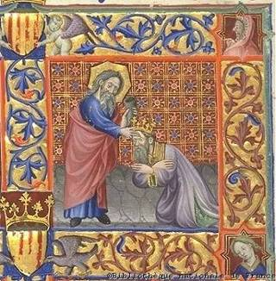 | Au terme d’un long périple, les Hébreux qui avaient quitté l’Egypte sous la conduite de Moïse, se sont installés en terre de Canaan*. Ils ont du mal à s’adapter à leur nouveau genre de vie. De nomades, ils sont devenus sédentaires. De groupes attachés à leur chef, ils sont devenus un peuple réparti sur un vaste territoire où ils sont mêlés à d’autres hommes qui habitaient le pays avant eux et qui interviennent dans la vie locale. Ils vivent parfois des conflits avec les peuples voisins, notamment les Philistins qui exercent un monopole dans la fabrication du fer.  La foi en Yahvé est aussi menacée. Les Hébreux sont tentés de rendre un culte aux dieux de leurs voisins.
Pour faire face aux dangers, des chefs se sont levés occasionnellement. La Bible les appelle « Juges », car ils indiquent la route à suivre, celle qui conduit à Dieu. Progressivement, l’idée d’avoir un chef permanent, un roi, se développe dans l’esprit de certains membres du peuple. D’autres se voulant fidèles à Dieu, la conteste, disant qu’ils n’ont pas besoin d’un roi, car c’est Yahvé qui est le Roi.

Samuel sera le dernier de ces Juges, porte-parole de Dieu. Il règlera les litiges entre les gens et les rassemblera pour lutter contre les Philistins. Il rappellera constamment au peuple qu’il ne doit compter que sur Dieu qui les a, jadis, libéré des Egyptiens.

Dieu le chargera d’instituer la royauté, malgré ses réticences. Il désignera Saül comme roi (Is 9, 1 – 10, 25) mais celui-ci se révèlera indigne de sa charge. Samuel le destituera (1S 15) au nom de Dieu et oindra le jeune David (1S 16, 1-13).

Samuel apparaît comme un serviteur de Dieu intransigeant. Pour lui, obéir à Dieu compte avant toute chose. Il répond ainsi à sa vocation qui nous est contée au début du premier livre de Samuel.

Extrait du cours de Michel VAN HERCK,
Professeur émérite de la Haute Ecole Roi Baudouin

* « Nom donné à la contrée qui sera un jour la Palestine et le Liban, bordée à l’ouest par la Méditerranée, à l’est par les chaines libanaises, la vallée du Jourdain et la Mer Morte.(…)
L’appellation « pays de Canaan » est couramment retenue par les auteurs sacrés pour désigner tout ou partie du territoire promis par Yahvé aux Patriarches (…). »
André-Marie GERARD
Dictionnaire de la Bible
Editions Robert Laffont
(Collection Bouquin)

- http://fr.wikipedia.org/wiki/Livre_des_Juges
- La Bible (Editions Bayard), pp 114 à 123.
- Théo Junior (Editions Mame Théo), pp 32 à 37 (+ ligne du temps, pp 54 à 55).
- Le livre de la Bible – L’Ancien Testament (Gallimard – Collection « Découverte Cadet »), pp 174 à 176.
- Découvrir l’Ancien Testament aujourd’hui (Editions du Signe), pp 85 à 97.
- Ta Parole est un trésor (Editions Tardy), pp 91 à 96.
- La Terre promise (Editions du Signe – Collection « Bible Junior »), pp 20 à 31.
- Les premiers prophètes (Editions du Signe – Collection « Bible Junior »), pp 2 à 7.
- Surfer dans la Bible – Dictionnaire biblique illustré (Editions du Signe), pp 114 à 115 (Juges) et 170-171 (Samuel).

Autres pistes à explorer :
- Le CD du Fil Rouge 2005-2006 « Des chants pour le CalenPrier » comporte un chant dédié à Samuel. Nous pouvons vous en fournir le texte et la partition.
- Simon (plus) n°1 du 09/09/2005 (Thème général : pourquoi prier et comment ?) / Editions Averbode
- Pour illustrer vos activités « Samuel » :
http://www.artbible.net/1T/1Sa0101_Samuel_youthjudge/pages/20%2000%2020%2021.htm
- Une fois en ligne, cliquez sur la flèche grisée pointée vers la droite pour faire défiler les images.
- Pour agrandir les images, cliquez sur le lien « Agrandir (au format d’origine) ».
N.B : Une BD (format A4) du récit de la vocation de Samuel vous y est proposée.

